FERIA DE CIENCIAS 2024

Proyecto
Activa-Mente

"La actividad física mejora la función cerebral"

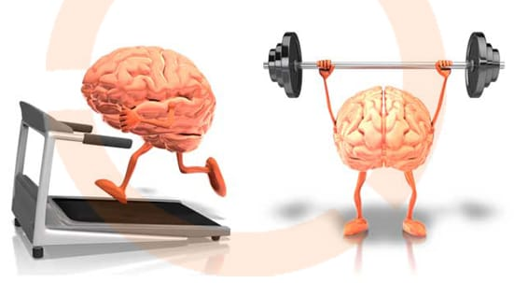

ACTIVIDADES
1)- Lee el proyecto
2)- Observa el video y presta atención a su contenido.
- "Tu mejor yo"… explicación de la mejora cerebral por actividad física
https://youtu.be/OAQY_6V5mmY?si=hmMoUSiuK3Y0w2OI

Otro video sugerido:
- Entrevista Estudio de neorocientifica
https://youtu.be/fJxvpT_yq-U?si=y22fj-TBrQ9GOfZF

3)- En base a lo realizado durante el año y a lo que entendió del video e información, responde las siguientes preguntas:
- ¿La actividad física beneficia nuestra capacidad de atención y concentración? ¿por qué?
- ¿Al realizar ejercicio físico se mejora la salud de nuestro cerebro? ¿Por qué?
- ¿Qué previene la práctica de deporte o ejercicio físico?
- ¿Cuántas veces a la semana cree que es conveniente realizar actividad física?
- ¿Recomendaría a otras personas ejercitarse?
4)- Conforma grupos de 4 personas y realiza la entrevista a quien se le asignó.
5)- Confeccione con su grupo, una entrevista, con no menos de 7 preguntas para la próxima clase, con aquellas preguntas que considere son necesarias teniendo en cuenta el proyecto y la persona entrevistada.

Fecha de entrega Hasta el Martes 30/07.

